PRODUIT SCALAIRE

(Partie 1)

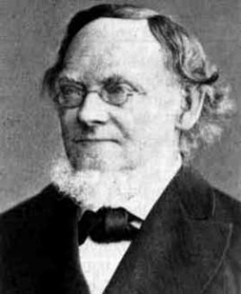
La notion de produit scalaire est apparue pour les besoins de la physique. Le concept relativement récent et a été introduit au milieu du XIXe siècle par le mathématicien allemand Hermann Grassmann (1809 ; 1877), ci-contre.
Il fut baptisé produit scalaire par William Hamilton (1805 ; 1865) en 1853.

I. Définition et propriétés

1) Norme d'un vecteur

Définition : Soit un vecteur et deux points A et B tels que .
La norme du vecteur , notée , est la distance AB.

2) Définition du produit scalaire

Définition : Soit et deux vecteurs du plan.
On appelle produit scalaire de par , noté , le nombre réel définit par :
- , si l'un des deux vecteurs et est nul
- , dans le cas contraire.

se lit " scalaire ".

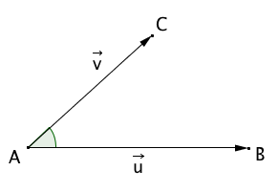

Remarque :
Si et sont deux représentants des vecteurs non nuls et alors :
Méthode : Calculer un produit scalaire à l’aide du cosinus
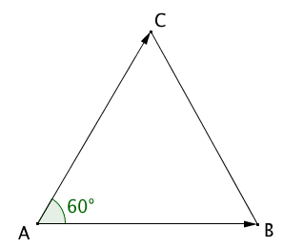
Vidéo https://youtu.be/CJxwKG4mvWs

Soit un triangle équilatéral ABC de côté a.
Calculer, en fonction de a, le produit scalaire .

Attention : Le produit scalaire de deux vecteurs est un nombre réel. Ecrire par exemple est une maladresse à éviter !

3) Propriété de symétrie du produit scalaire

Propriété : Pour tout vecteur et , on a :

Démonstration :
On suppose que et sont non nuls (démonstration évidente dans la cas contraire).

4) Opérations sur les produits scalaires

Propriétés : Pour tous vecteurs , et , on a :
1) 2) , avec k un nombre réel.

- Admis -

5) Identités remarquables

Propriétés : Pour tous vecteurs et , on a :
1)
2)
3)

Démonstration pour le 2) :

II. Produit scalaire et norme

1) Propriétés

Soit un vecteur , on a :
et
On a ainsi :

Propriété : Soit et deux vecteurs. On a :
et

Démonstration de la première formule :

donc

Propriété : Soit A, B et C trois points du plan. On a :

Démonstration :

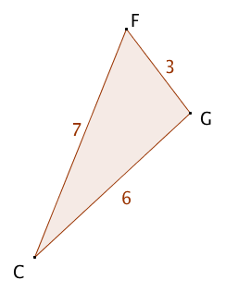
Méthode : Calculer un produit scalaire à l’aide des normes

On considère la figure ci-contre, calculer le produit scalaire .

2) Théorème d'Al Kashi

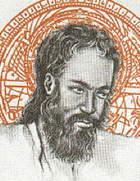
A Samarkand, le savant perse Jemshid ibn Massoud al Kashi (1380 ; 1430) vit sous la protection du prince Ulugh-Beg (1394 ; 1449) qui a fondé une Université comprenant une soixantaine de scientifiques qui étudient la théologie et les sciences.
Dans son Traité sur le cercle (1424), al Kashi calcule le rapport de la circonférence à son rayon pour obtenir une valeur approchée de 2π avec une précision jamais atteinte. Il obtient 9 positions exactes en base 60 soit 16 décimales exactes :
2π ≈ 6,283 185 307 179 586 5

Théorème : Dans un triangle ABC, on a, avec les notations de la figure :
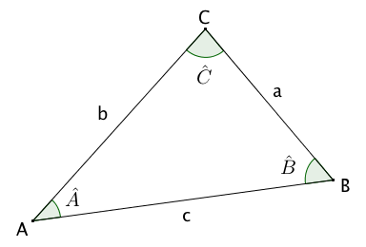

Démonstration au programme :
et
donc :
soit :

Méthode : Appliquer le théorème d’Al Kashi

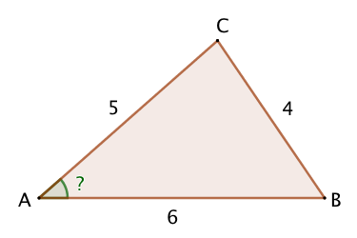
Vidéo https://youtu.be/-cQQAjHJ0Kc

On considère la figure ci-contre, calculer la mesure de l’angle au degré près.

D’après le théorème d’Al Kashi, on a :

Hors du cadre de la classe, aucune reproduction, même partielle, autres que celles prévues à l'article L 122-5 du code de la propriété intellectuelle, ne peut être faite de ce site sans l'autorisation expresse de l'auteur.
www.maths-et-tiques.fr/index.php/mentions-legales

soit

